Distanční výuka - ZNAKY JARA (6.4 . - 9 . 4. 2021)
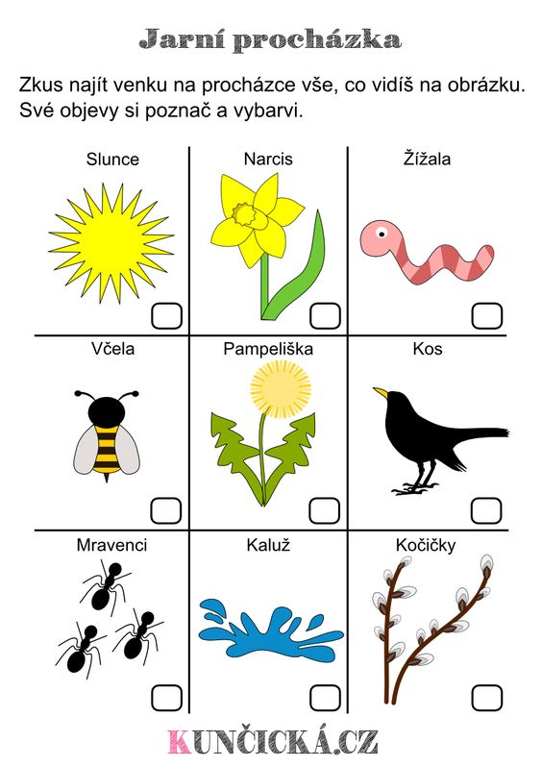

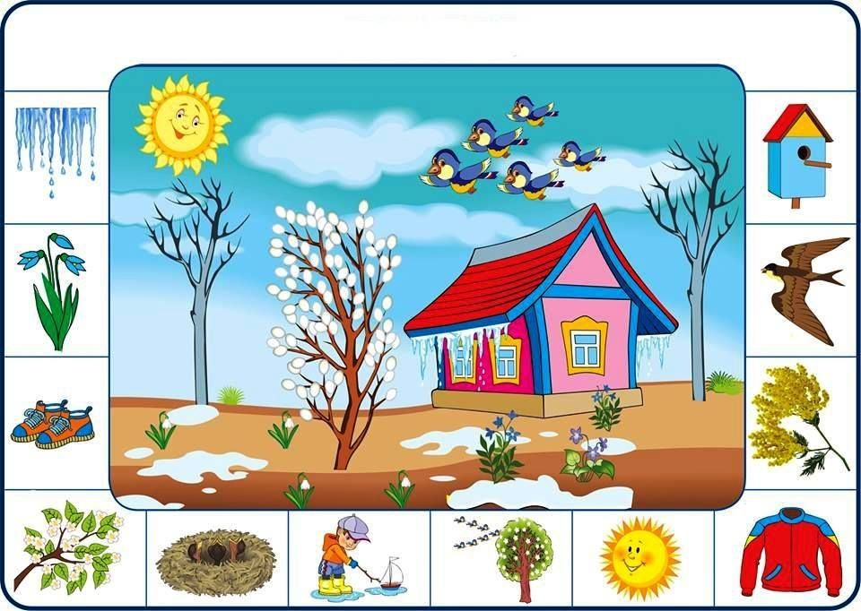
Prohlédni si obrázek a vyjmenuj znaky jara. Spočítej malé obrázky. Urči kolik je na obrázku ptáčků a pojmenuj je. Ukaž obrázky, které mají modrou a žlutou barvu.

Dechové cvičení:
Nadechni se nosem a vydechni pusou, jako když voníš ke květině.
Gymnastika mluvidel:
Zamlaskej a olízni si rty, jako když kočička pije mléko.
Rytmizace:
Vytleskej říkadlo: Zimo, zimo, táhni pryč
Nebo na tě vezmu bič.
Odtáhnu tě za pačesy,
Za ty hory, za ty lesy.
Pohádka O veliké řepě
Dědek řepu zasadil,
u pole se posadil,
čekal, čekal,
mráz ho lekal,
sluníčka se bál,
dešti jenom lál.
Bez večeře, bez oběda
čeká dědeček,
najednou se hlína zvedá,
roste kopeček.
"Bábo, roste řepa!"
"Prosím tě, co vidíš!"
"Bábo, což jsi slepá?"
"Dědku, ty mě šidíš!"
Zavolali vnučku,
vnučka pejska,
pejsek kočku,
kočka myš.
Chytli se a čekají,
šepty, šepty šeptají -
neslyšíš?
Myšce byla dlouhá chvíle,
hopsala si rozpustile,
trhla kočkou,
kočka pejskem,
pejsek vnučkou,
vnučka bábou,
bába dědkem -
dědek prázdné ruce měl,
nikoho se nedržel,
udělali bác...
Kopeček se ještě chvěje,
jak se pod ním krtek směje.

Přečtěte dětem pohádku.
Nechte děti pohádku převyprávět podle obrázků.
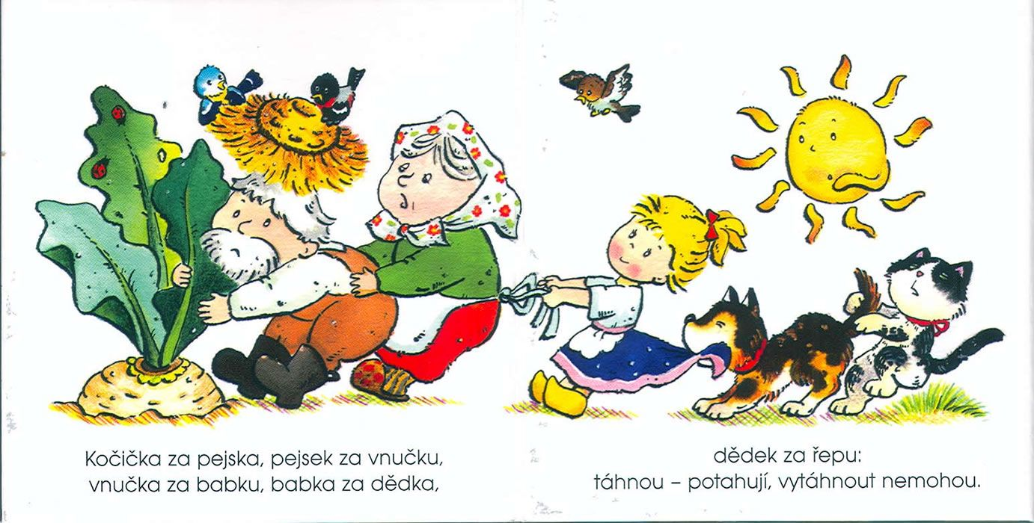

Zacvič si:
Zamávej oběma rukama na sluníčko.
Nejprve jednou, potom druhou rukou před tělem nakresli ve vzduchu velké kulaté slunce. Nakonec to zkus oběma rukama najednou.
Klekni si na kolena, potom sedni na paty, zvedni ruce nad hlavu a zakmitej rukama, jako když zajíček stříhá ušima.
Klekni si na kolena, opři se o ruce před sebou a udělej kulatý hřbet kočičky. Potom protáhni na zemi ruce dopředu, jako když se kočička protahuje.
Zkus válet sudy.
Lehni si na záda a chvilku odpočívej se zavřenýma očima.

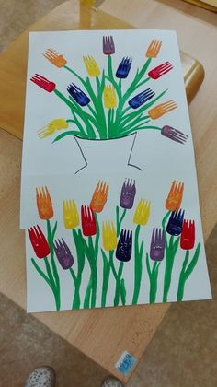

Namaluj a natiskni tulipány vidličkou.

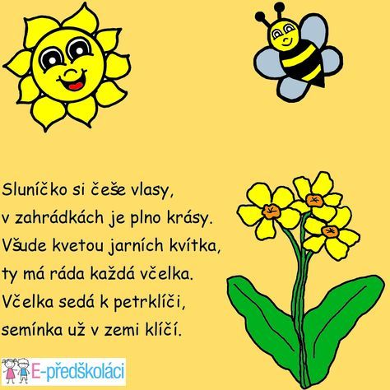

Nauč se básničku.

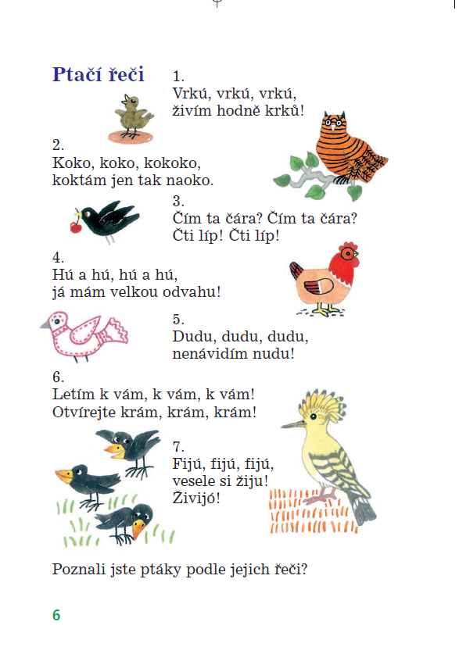

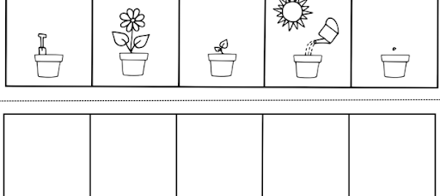

Vybarvi obrázky. Překresli je do dolních rámečků a řekni, co potřebují květiny k růstu.

Poslechni si písničky a můžeš si zazpívat s ostatními dětmi.
Písnička:
Jaro už je tu
https://www.youtube.com/results?search_query=hradi%C5%A1%C5%A5an+jaro+u%C5%BE+je+tu
Písnička:
Na naší zahrádce
https://www.youtube.com/results?search_query=na+na%C5%A1%C3%AD+zahr%C3%A1dce+hradi%C5%A1%C5%A5an

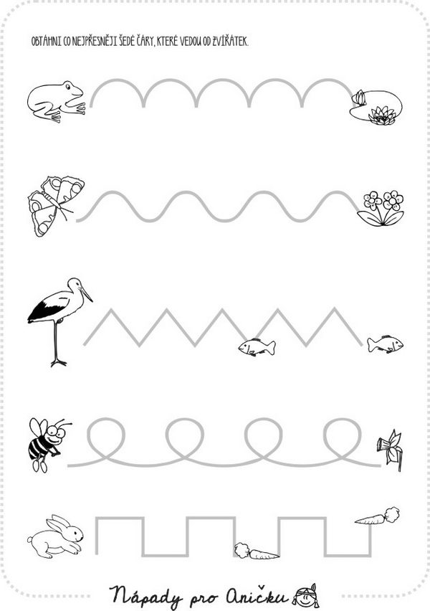

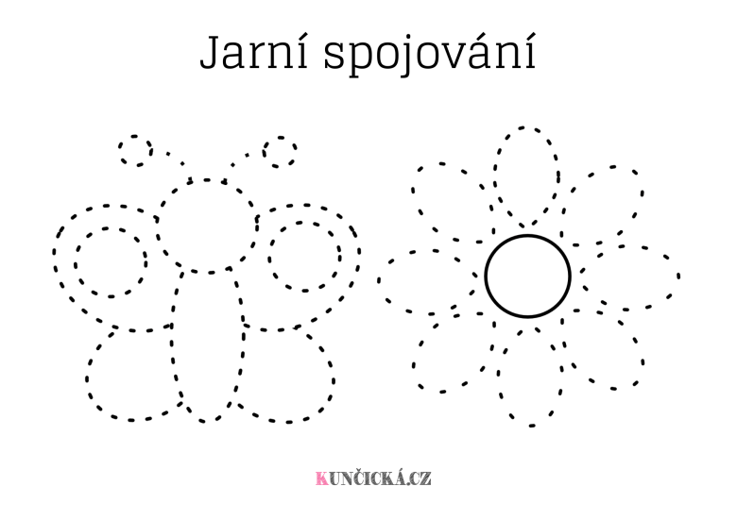
Dokresli podle předlohy.